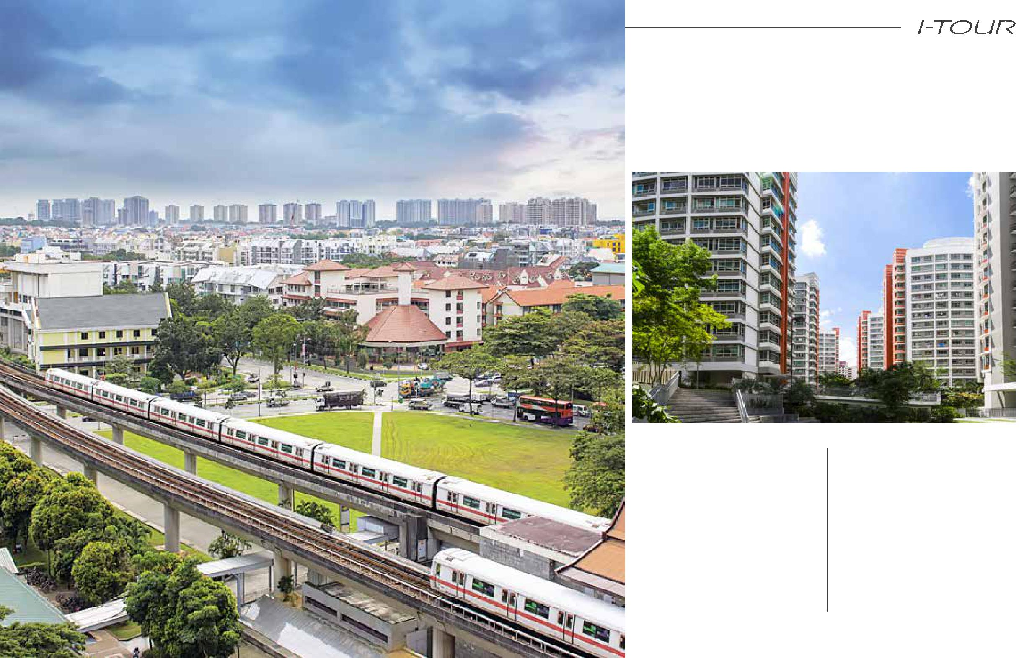
ЖИЗНЬ РЯДОВЫХ СИНГАПУРЦЕВ

(SINGAPORE EXPERIENCE)

Хотите узнать побольше о
Сингапуре? Тогда отправляйтесь
на экскурсию, во время которой
вы посетите жилой микрорайон,
где познакомитесь с жизнью
рядовых сингапурцев, увидите
муниципальные жилые комплексы
HDB, в которых проживают более
80% горожан, а затем прокатитесь на
общественном транспорте. Также у
вас будет возможность попробовать
местные деликатесы в маленьких
кафе, которые являются уникальной | Начало: 10:30
особенностью Сингапура. | Продолжительность: 3,5 часа

РЕКОМЕНДУЕМ ЭТУ ЭКСКУРСИЮ, КАК ОДНУ ИЗ САМЫХ ИНТЕРЕСНЫХ!

